**Descripción**

Los pedidos que fueron ingresados son analizados y se determina si el mismo pasa de estado [Ingresado] a [Análisis de producto] porque se encuentra apto de acuerdo a las políticas del negocio, o queda en estado [Rechazado].

**Actor Principal**

**Analista de pedidos:** Empleado de Atención al Cliente encargado de analizar los pedidos realizados.

**Precondición:**

El **Analista de Pedidos** deberá estar debidamente identificado en el sistema en todo momento, y los pedidos a analizar serán únicamente aquellos que se encuentren en estado [Ingresado], considerando el tipo de pedido (normal o urgente).

**Postcondición:**

Se actualiza el **pedido** y quedará en el estado [Análisis de producto] o [Rechazado] al finalizar.

**Flujo de sucesos**

**Camino Básico**

1. El sistema obtiene todos los **pedidos** en estado [Ingresado], con los datos del **cliente**, y los muestra ordenados por prioridad y fecha en la interfaz IU001AnalizarPedidos.
2. El **Analista de Pedidos** selecciona un **pedido**, presionando en el botón “Detalle”.
3. El sistema muestra el **pedido** seleccionado y busca los **detalles**, acorde a los **productos** y los muestra en la interfaz IU002AnalizarPedidos.
4. El **Analista de Pedidos** presiona el botón “Aceptar”.
5. El sistema actualiza el estado del **pedido** a [Análisis de Producto].

El **Analista de Pedidos** repite los pasos 2-3-4-5 mientras desee aceptar o rechazar pedidos.

**Camino Alternativo**

1. El **Analista de Pedidos** presiona el botón “Cancelar”, el flujo de sucesos vuelve al punto 1.

**Camino Alternativo**

4.1 El **Analista de Pedidos** presiona el botón “Rechazar”.

4.2 El sistema actualiza el Pedido a estado “Rechazado”.

4.3 El sistema incluye el comportamiento del caso de uso “CUAC8 Notificar Rechazo”. Parámetros: codigo de cliente, codigo de pedido.

4.4 El sistema vuelve al punto 1.

**Requisitos Especiales**

No Posee.

**IU001-AnalizarPedidos**

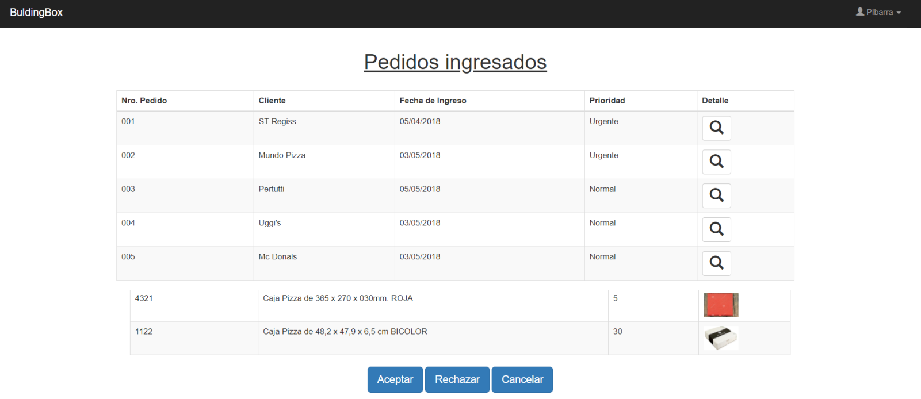

**IU002-AnalizarPedidos**

